资*源%库
1．【2016年高考山东卷】在下面一段文字横线处补写恰当的语句，使整段文字语意完整连贯，内容贴切，逻辑严密。每处不超过15个字。（4分）
又到了东滩草长莺飞的时候。芦苇荡深处，悠然浮出水面的大鱼猝尔游走；不时有鸟儿落下啄食，或是翩然起飞，优美地消失在远方。5年前， ① 。那时，广阔的滩涂上没有管护人员和设备，多的倒是偷猎者，毒杀鸟儿的事时时发生。然而， ② 。这种原产于北美的入侵植物，在东滩扩展迅猛，所到之处，其他植物“寸草难升”，水质恶化，生态系统退化，迁徙越冬的鸟儿没了食物和休息地。如今，东滩的互花米草已被剿灭大半。
【答案】①东滩的景象可不是这样 ②比偷猎者更可怕的，是互花米草
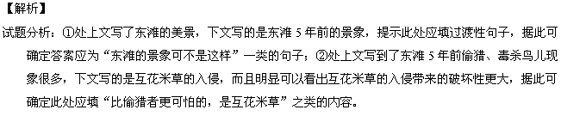
【考点定位】语言表达简明、连贯、得体、准确、鲜明、生动。能力层级为表达运用E。
【名师点睛】本题以句子填空的形式考查语言表达连贯的能力，对山东卷来说，是一个不常见的题型，体现了山东卷向课标卷过渡的思想。一般来说，这类题目所要求填写句子与上下文关系，或引领下文，或总结上文，或与上下文衔接连贯。解答这类题目首先要找准话题，在文段所提供的语境中，陈述主体、陈述内容、叙述角度应保持一致，不能混杂；其次考虑语境的和谐，一个文段所描述的画面、环境、情调、氛围、风格应和谐统一，所体现出来的情感、意蕴同其中的物象、景致应契合；再次注意逻辑事理，在语言表达中，应该注意上下文、前后文之间的对应和呼应，若前面说到一种情况，后面就必须与之照应统一。本题①所填的句子应起到承上启下的作用，使上文今日美景到下文5年前的回忆转折自然流畅；②所填句子主要是引出下文，同时也要承接上文，表达递进的意思，强调互米花草的危害性。总体来看本题考向明确，难度适中。
2．【2016年高考新课标Ⅰ卷】在下面一段文字横线处补写恰当的语句，使整段文字语意完整连贯，内容贴切，逻辑严密。每处不超过15个字。（5分）
花青素是一种水溶性的植物色素，分布在液泡内的细胞液中，能够决定花的红色、蓝色、紫色等颜色的差别，这是因为花青素 ① ：在酸性溶液中呈现红色，在碱性溶液中变为蓝色，处于中性环境时则是紫色。更令人惊奇的是 ② ，比如一种牵牛花清晨是粉红色，之后变成紫红色，最后变成蓝色。究其原因，就是花瓣表皮细胞的液泡内PH值发生了变化， ③ ，从而形成花的颜色的变化。
【答案】①在不同环境中会形成不同颜色（2分） ②有些花的颜色可以一日数变（2分） ③花青素也就随之发生变化（1分）
资*源%库【解析】
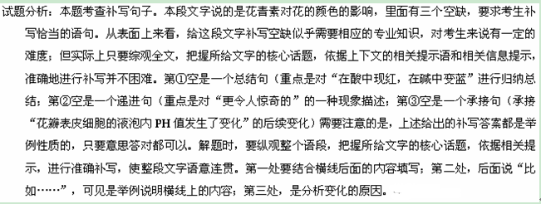
【考点定位】语言表达简明、连贯、得体、准确、鲜明、生动。能力层级为表达运用E。
【名师点睛】阅读——读语段，定中心；推导——分层次，看前后；检查——代原文，求连贯。
3．【2016年高考新课标Ⅱ卷】在下面一段文字横线处补写恰当的语句，使整段文字语意完整连贯，内容贴切，逻辑严密。每处不超过15个字。（5分）
气候是一种复杂的自然现象，不仅决定着土壤、植被类型的形成，改变着地表形态，①。人们的生活、生产、建设无不需要考虑气候的影响。气候已成为一种自然资源，供人类充分利用，为人类造福。但是，②，有时会带来某些灾害。所以，人们会利用一些方法，在一定区域内改变气候状况，③。
【答案】示例：
①而且还影响着人类的活动
②气候对人类也有不利的一面
③使它向着有利于人类的方向发展
【解析】
试题分析：本题考查学生补写句子的能力。解题时，要纵观整个语段，把握所给文字的核心话题，依据相关提示，进行准确补写，使整段文字语意连贯。第一处，前面说“不仅……”，后面自然是“而且……”，具体的内容应结合横线后面的句子内容填写；第二处，“但是”表示转折，前面是说为人类造福，后面自然是说利用不当给人类带来的影响；第三处，是横线前面这样做的目的。
【考点定位】语言表达简明、连贯、得体、准确、鲜明、生动。能力层级为表达运用E。
【技巧点拨】“补写句子”是综合考点和能力的考查，这类题目一般要求“根据材料内容”补写句子，要求所补写的句子内容贴切、语意连贯、逻辑严密，并且不能照抄材料，另有字数限制。所补写的句子的内容文本。具体说，所补写的句子的内容、语言要从上下文的有关材料中去提炼和概括，离开文本不可能补写正确。所补写句子与上下文关系：或引领下文，或总结上文，或与上下文衔接连贯。“词语从文本中来”“引领、总结、衔接”这两层意思一综合起来，我们发现答案已呼之欲出，而且答案几乎是唯一的。补句的命题规律：（1）“根据材料内容”要求补写句子应联系前后文语境。（2）空出的句子大多有特殊位置和性质，（3）要求所补写的句子内容贴切、语意连贯、逻辑严密。（4）不能照抄材料，有字数限制。有效的答题技巧：（1）阅读全文，了解文段性质和内容，确定中心。（2）分清句间上下文的逻辑关系，确定句子的性质。（3）注意标点符号的暗示作用：含义、选词、句式。（4）结合文本，根据字数要求，概括答案。
4．【2016年高考新课标Ⅲ卷卷】在下面一段文字横线处补写恰当的语句，使整段文字语意完整连贯，内容贴切，選辑严密。每处不超过10个字。（5分）
自第一颗人造地球卫星进入太空以来，除了载人航天飞行器会回收之外，其他上天的人造物体陆续被遗弃在太空中， ① 。太空垃圾已经威胁到人类的航天活动。比如厄瓜多尔的一颗卫星升空后不到一个月，就与太空中的火箭残骸相撞而报废。这种威胁不仅仅发生在太空，甚至地球上的人类也会 ② 。因此， ③ ，应是人类接下来要解决的一个重要课题。
【答案】①都变成了太空垃圾 ②受到太空垃圾的影响 ③如何清理太空垃圾
试题分析：①处，上文说“上天的人造物体陆续被遗弃在太空中”，下文说“太空垃圾已经威胁到人类的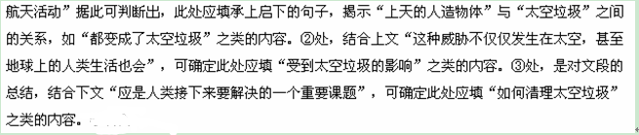
【考点定位】语言表达简明、连贯、得体、准确、鲜明、生动。能力层级为表达运用E。
【名师点睛】本题考查语言表达连贯的能力，是课标卷的常见题型，考向明确，难度适中。这类题目所要求填写句子与上下文关系，或引领下文，或总结上文，或与上下文衔接连贯。解答这类题目首先要找准话题。在文段所提供的语境中，陈述主体、陈述内容、叙述角度应保持一致，不能混杂。其次考虑语境的和谐。一个文段所描述的画面、环境、情调、氛围、风格应和谐统一，所体现出来的情感、意蕴同其中的物象、景致应契合。再次注意逻辑事理。在语言表达中，应该注意上下文、前后文之间的对应和呼应，若前面说到一种情况，后面就须与之照应统一。本题所填三处内容，①应承上启下，要能够揭示出上文“上天的人造物体”与下文“太空垃圾”之间的关系；②比较简单，上文已谈到太空垃圾威胁到人类的航天活动，并且说“这种威胁不仅仅发生在太空，甚至地球上的人类生活也会……”给了考生明确的提示。③处于总结上文的位置，从整段文字来看，文段谈的是太空垃圾对人类的威胁，下文又指出“应是人类接下来要解决的一个重要课题”，此处显然应填“如何清理太空垃圾”之类的内容。
5．【2016年高考新课标Ⅲ卷卷】下面是某高中举办迎新生晩会的构思框架，请把这个构思写成一段话，要求内容完整，表述准确，语言连贯，不超过80个字。（6分）
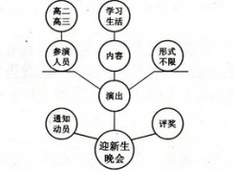
【答案】本次迎新生晚会由高二、高三同学排练演出节目，节目内容以反映中学生学习生活为主，形式不限。要提前通知各年级并动员相关同学积极参加，演出后进行评奖。
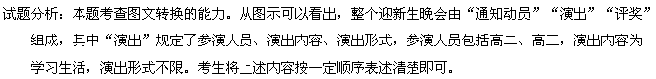
【考点定位】语言表达简明、连贯、得体、准确、鲜明、生动。能力层级为表达运用E。
【名师点睛】本题属于图文转换中的图示题，是课标卷的常考题型，指向明确，难度适中。此类题目解答时首先应审清题干，勾画出要点；然后解读图示，确定起点顺序，理清图表中有哪些内容，可分为几部分，然后逐一用文字表述出来。表达时要注意准确连贯，内容全面完整，思路清晰。本题从所给图示可以看出，整个迎新生晚会可分为三部分内容，分别是通知动员、演出、评奖，这三部分中的重点是“演出”，演出又分为三部分——参演人员、演出内容、演出形式，考生表述时可按照“通知动员”“演出”“评奖”三部分的先后时间顺序，也可按由主（演出）到次（通知动员、评奖）的顺序。
6．【2016年高考浙江卷】填入下面空缺处的语句，最恰当的一项是
贾母因要带着刘姥姥散闷，遂携了刘姥姥至山前树下盘桓了半晌，又说与他这是什么树，这是什么石，这是什么花。刘姥姥一一的领会，又向贾母道：“谁知城里不但人尊贵，连雀儿也是尊贵的。__________。”众人不解……刘姥姥道：“那廊上金架子上站的绿毛红嘴是鹦鹉哥儿，我是认得的。那笼子里是黑老鸹子，怎么又长出凤头来，也会说话呢。”众人听了，又都笑将起来。
A．这雀儿到了你们这里，变得既俊有会说话了
B．偏这雀儿到了你们这里，他会说话了，也变俊了
C．偏这雀儿到了你们这里，他也变俊了，也会说话了
D．这雀儿到了你们这里，变得既会说话又俊了
【答案】C
【解析】
试题分析：本题考查语言表达连贯的能力。解答连贯题最重要的方法就是根据上下文意进行推断。解答此题，根据后文“众人不解”可知，刘姥姥肯定说了什么不合逻辑的话，结合刘姥姥自己的解释“又长出凤头来，也会说话”“众人笑了”可知，强调鸟会说话了，句子的主语是鸟儿，然后根据逻辑关系，判断“俊了”在“会说话”前面，故判断C项符合语境。
【考点定位】语言表达简明、连贯、得体、准确、鲜明、生动。能力层级为表达运用E。
【名师点睛】对于考查语句连贯性的题目，考生应按照如下步骤操作：1．抓中心。首先要统揽全局，抓中心句，分析句子的性质和作用（如总领句、总结句、过渡句、解说句、观点句、材料句等），然后分析其他句子是如何围绕中心句来组织的。2．抓思路。句子中的思路一般指三个方面：时间顺序、空间顺序和逻辑思维的顺序。空间顺序如从上到下，从左到右，从外到内；逻辑顺序，就是人们认识客观世界的具有规律性的顺序。3．抓标志。语言标志常常表现为：关联词语、暗示性词语、句子之间的对应关系（内容上、形式上）、陈述对象或议论角度、抓句式等等。4．抓语境。文章要表达的情感或喜或悲或褒或贬，或高昂或低沉，是通过一定的情景色彩渲染而完成的。在同一段文字中，这种基调、气氛、色彩要保持一致。此类题目要在快速阅读整段文字，初步感知大体内容的基础上，结合具体语境，根据上下文的句子结构、逻辑顺序等来分析、推理、判断，可以用排除法。如本题根据后文“众人不解”可知，刘姥姥肯定说了什么不合逻辑的话，结合刘姥姥自己的解释“又长出风头来，也会说话”“众人笑了”可知，强调鸟会说话了，句子的主语是鸟儿，然后根据逻辑关系，判断“俊了”在“会说话”前面，故判断C项符合语境。

